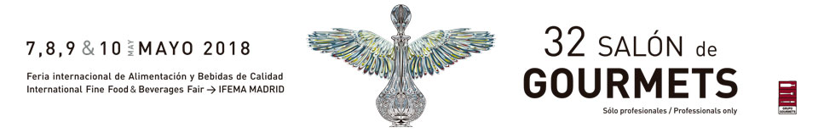
Cocina con Raza Autóctona

El Ministerio de Agricultura y Pesca, Alimentación y Medio Ambiente (MAPAMA) organiza en el Salón de Gourmets, Feria de Alimentación y Bebidas de Calidad, el primer concurso de recetas de cocina 100% Raza Autóctona.
Para participar, los aspirantes deberán crear una elaboración, en la modalidad de Tapa o Plato Principal, que contenga cualquier producto procedente de animales de raza autóctona, antes del 10 de abril. De toda las propuestas recibidas, solo 4 llegarán a la final que se celebrará el jueves, 10 de mayo, a las 13:30 horas, en el Auditorio Gourmets (Pabellón 8 / 8G50).
Los finalistas, dos por cada modalidad, dispondrán de 2 horas para preparar su receta y mostrársela a un jurado, compuesto por expertos del sector, que valorarán la presentación, innovación, gusto, sabor, textura y aroma, entre otros parámetros.
El objetivo del concurso es dar a conocer el logotipo 100% Raza Autóctona y promover el consumo de la carne procedente de estos animales criados en régimen extensivo, un sistema con beneficiosas consecuencias para la sostenibilidad del medio rural.
La iniciativa que se enmarca en el Plan de desarrollo del Programa Nacional de conservación, mejora y fomento de las razas ganaderas, engloba razas bovinas como la Asturiana de los Valles, Avileña-Negra Ibérica, Lidia, Morucha y Retinta; razas caprinas como la Malagueña, Florida y Murciano-Granadina; y ovinas como las conocidas Churra y Merina, la Manchega, ojinegra de Teruel y la Segureña, entre muchas otras algunas de ellas en peligro de extinción.
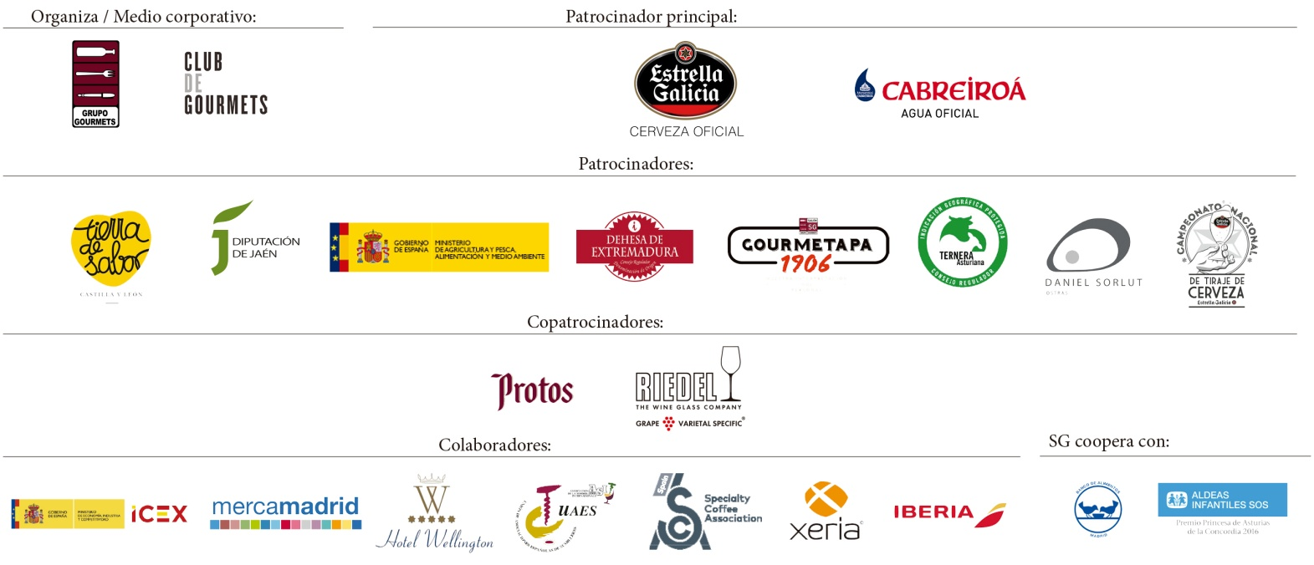
Todas las recetas participantes integrarán un recetario digital que editará el MAPAMA, mientras que los ganadores de cada categoría recibirán como premio una clase magistral o curso en un Centro de Enseñanza de hostelería especializado, con todos los gastos de viaje incluidos.

